Den 13.08 2024

Giv mig Danmark tilbage af Natasja

- Hvilken genre er der tale om?
- Hvordan er Giv mig Danmark tilbage opbygget? Hvor mange strofer og hvor mange vers i hver strofe? Hvilke rim er der anvendt?
- Lav dækkende overskrifter til de enkelte strofer. Afdæk desuden tid, sted og miljø
- Giv en sprogkarakteristik, idet billedsprogsanalyse af de understregede vendinger inddrages.
Find desuden eksempler på slang, talesprog og engelske ord i teksten. Hvilken virkning har det?
- Find eksempler på intertekstualitet i teksten.
- Overvej tema og budskab i teksten.
- Perspektivering: Hvorfor har blandt andet Dansk Folkeparti refereret til denne sangtekst på valgplakater?
- Hvordan er denne sangtekst sammenlignet med fædrelandssange

Hovedgenre
Den episke rap: fokus på hverdagsepisoder, fester, rejser
Den lyriske rap: fokus på stemninger og følelser.
Den metasproglige rap: Fokus på teksten selv og det at rappe
Den moralske rap: Fokus på etiske og moralske spørgsmål

Undergenre
- Fest-tekster: Fokus på fest og sjov
- Praletekster: Fokus på egne kvaliteter og egen status
- Battle-tekster: Kamp på ord – hidse hinanden op.
- Håne/disse-tekster: Fokus på andres svagheder og negative sider. Optræder ofte sammen med praletekster.
- Nedtur/Bekendelsestekster: Fokus på ensomhed og eksistentiel tomhed
- Erkendelsestekster: Filosoferer over livet.
- Kærlighedstekster: Fokus på ulykkelig kærlighed eller tab. Sjældnere fokus på kærlighed der lykkes.
- Pornografiske eller erotiske tekster: Fokus på seksualitet og ofte på rapperens egne seksuelle præstationer
- Tematiske tekster: Fokus på et bestemt emne.
- Humoristisk tekster
- Vrøvletekster

Billedsprog – forskellige typer

Metafor Hun er en rose 

Sammenligning
Hun er som en rose 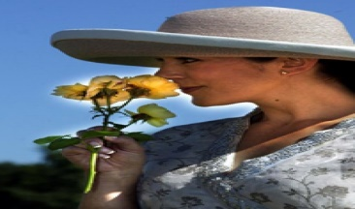

Besjæling (noget konkret, der får menneskelige egenskaber) tingseventyr og tegnefilm
Grisen taler om foderet
Gaden ånde af træthed
Vinden viskede budskabet til hende
Tinsoldaten grinede og fortalte videre.
Træets skeletfingre banker på vinduet
realplan billedplan
Solens morgensmil oplyser den grønne eng
realplan billedplan

Personificering (noget abstrakt får menneskelige egenskaber)
Lovens lange arme
Dødens skygge kaster mørke over mit liv
Han blev grebet af kærlighedens favntag

Symboler er genstande eller personer, der både har en konkret betydning i en tekst, men også har en overført betydning.

F.eks. Nadveren -Jesus blod og legeme, kors, anker og hjerte osv.

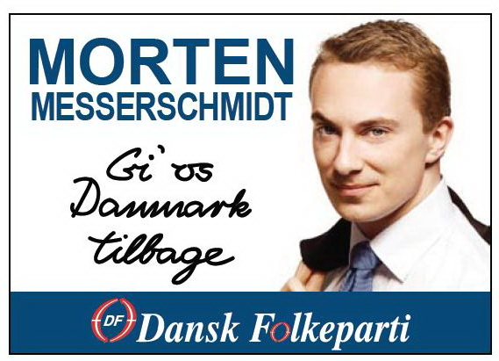

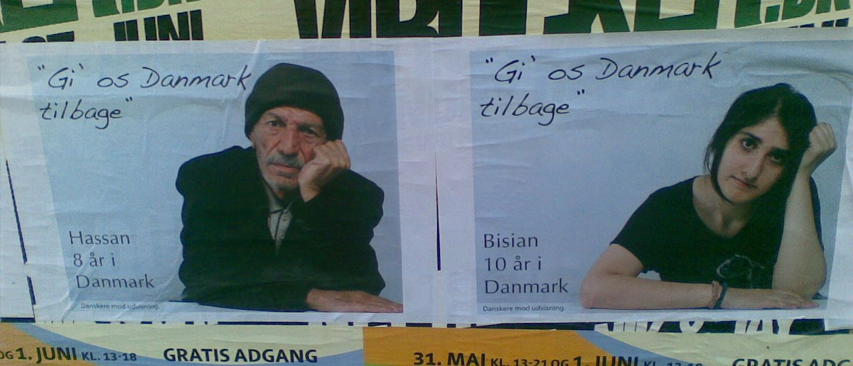

Natasja: Gi' Mig Danmark Tilbage! Fra CD cd’en I Danmark er jeg født 2007
Ey danmark, hvad sker der for dig?
Jeg savner dig, jeg vil ha' dig tilbage,
ligesom i de gamle dage hvor en spade var en s.. YO!
Jeg vil ha dig tilbage,
ligesom i de gamle dage hvor en fri fugl var fri, 5
og hvor man mente hvad man sagde.
Ey Danmark, jeg savner dig.
Jeg freaking fucking savner dig.
Du skræmmer mig,
jeg vil ha' dig tilbage, for jeg græmmer mig. 10
Jeg kan se det ske, det ak det ve.
Det Satan og han lægger kræfterne i,
Det nat over dag. Det bæ over ble.
Det død over liv. Det træl over fri
Det kød på kniv. Det råb, det skrig. 15
Det ligner en krig, og det spild af politi.
Det dødelig giftigt, min urtete,
Og det noget de kan li i det danske parti,
Helt fucked up på sne.
Woow, sagde jeg det????? 20
Meget skal man høre, Gud bevare mit humør.
Så ta' lidt luft. Kom til fornuft, og prøv at fat det.
At Staden den var fin, og de vil aldrig ku' erstat den.
Hele folket blev til grin fra den dag da de besat den.
Nu det værre end det vilde vest, det ku' vi ha' fortalt dem. 25
Så gir de ungdomshuset væk til en fanatisk sæk,
med et kors i røven, hvor er det frækt.
Gi' mig mit land tilbage, ligesom i de gamle dage.
Gi' mig frisindet igen, der lurer under byens tage.
Gi' mig København igen, min farverige gamle ven. 30
Gi' mig ungeren igen. Vi vil ha' ungeren igen!
Fjern heroin fra Istedgade og lad Staden være staden.
Hvis du stammer garnet, yo, så ber du om ballade.
Det snak, det snik. Det top retorik. 35
Det ikk' politik. Det pis og polemik.
Her kører det fedt, så vi keder os lidt
Vi har indsigt, hvad med et U-lands kick.
Yo, flåden er slidt, børn er fallit
Tro mig i Danmark der har vi det fint. 40
Så ufatteligt godt at det er vores pligt,
At gøre noget godt, der hvor det skidt
Verden er vor fremtid men vi fatter det ikk'.
Vi har for travlt med at forpurre vores egen butik.
Så gi' mig mit Danmark tilbage, ligesom i de gamle dage. 45
Gi' mig frisindet igen, der lurer under byens tage.
Gi' mig København igen, min farverige gamle ven.
Gi' mig ungeren igen. Vi vil ha ungeren igen!
Fjern heroin fra Istedgade og lad Staden være staden.
Hvis du strammer garnet, yo, så ber du om ballade. 50
En helt unik energi. Men se økonomi er ganske fri for empati, har ingen pli.
Ekshippier, skabsrygere der vælger at tie.
Kom nu i gang I har vidst noget I skal sige.
Rødvin og piller, hele fucking landet chiller, ungdommen blir vildere.
Flere og flere sniffer sniffer kokain fra Cap Horn til Berlin. 55
Yo, et junkfrit røgmarked er en rimelig sjælden ting.
Men vi havde et.
Meget skal man høre, Gud bevare mit humør.
Tror de selv at de kan lægge byen tør?
Se toppen fatter ikk' en dør af hvad de gør. 60
Sådan vil det være, sådan har det altid været før.
Det sprog vi taler hedder kroner og ører.
Og en grådig mand har aldrig været svær at forføre.
Se grådighed går hånd i hånd med magt.
Og større vil ha' større, mere vil ha' mere. 65
Staten er jo helt op og køre.
Ta' lidt luft. Kom det fornuft og prøv at fat det.
At Danmark har det fint, og USA ka' ikk' erstat det.
Gi' mig ungeren igen, vi vil ha ungeren igen.
Gi' mig København igen, min farverige gamle ven. 70
Gi' mig frisindet igen, vi vil ha' frisindet igen.
Gi' mig Danmark tilbage ligesom i de gamle dage.
Få lidt styr på Istedgade og lad Staden være staden.
Hvis du strammer garnet, yo, så kvæler du jo barnet.
Jeg savner dig jeg vil ha' dig tilbage, 75
Ligesom i de gamle dage hvor en spade var en s.. yo!
Jeg vil ha dig tilbage ligesom i de gamle dage,
Hvor en fri fugl var fri og hvor man mente hvad man sagde.
Ey, gi' mig mit Rabalderstræde og få styr på Istedgade..
Arh, kom nu for fanden! 80

Analysevejledning til rap-tekster

